**个人简历**

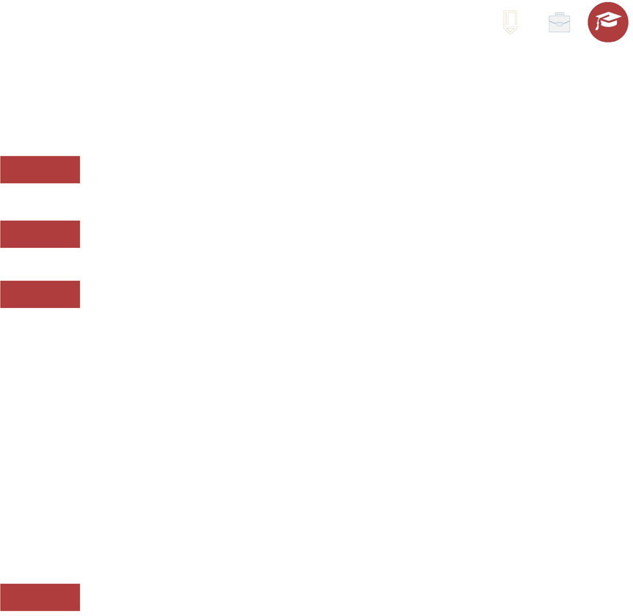

# 应聘岗位:Java开发工程师

姓名: 李俊生

年龄: 27岁

性别: 男学历: 专科

工作年限: 3年 薪资: 面议

到岗时间: 一周内 现居地: 深圳市宝安区

电话: 18739937085 邮箱: [lijuns09@163.com](mailto:xuln20170902@163.com)

# 教育背景

2012.3-2015.1 学院:郑州铁路职业技术学院 通信信号

# 工作经历

2016.6-2019.9 河南晟盾电子科技有限公司 Java开发工程师

# 专业技能

掌握Java基础知识，具备良好的面向对象编程思想，了解常用的设计模式;

了解Html5,Css,JaveScript,jQuery,Ajax等前端技术,了解前端框架Bootstrap,Vue, ElementUI等;

熟悉MySql关系型数据库,Redis非关系型数据库,ElasticSearch索引库等； 简单使用基本的Linux命令，配置维护Tomcat服务器;

能熟练使用MyBatis,Spring,SpringMVC,SpringBoot,SpringCloud等流行框架;

熟悉fastDFS分布式文件管理系统，能够运用分布式文件管理系统对数据进行保存熟悉使用分布式框架dubbo,Zookeeper注册中心;

了解使用Canal监听数据库,实现redis缓存的同步更新; 熟悉使用RabbitMQ消息队列,实现应用程序间的相互通信;

了解使用Fescar框架来解决微服务之间的相互调用事务控制问题;

能熟悉使用IDEA开发工具,maven项目管理工具,以及git服务器的使用；

# 项目经验

项目一: 沃家居项目

项目名称: 沃家居

开发环境: IDEA+Maven+Mysql+Tomcat7+GIT+JDK1.8

使用技术: SpringBoot + SpringCloud + MyBatis + MySql + Redis + ElasticSearch + RabbitMq + fescar+ oauth2.0 + Cannal;

项目描述: 沃家居是一个跨境电商平台,主要面向中高端女性消费群,提供母婴儿童用品、美妆个护、食品生鲜、保健品、3C家电等品类产品，同时提供物流配送、售后等服务。该项目是一个基于SpringBoot框架搭建的微服务 架构，融合SpringCloud的相关组件，提供服务注册与发现、服务之间相互调用、负载均衡、网关路由、熔断限流

、授权登录,事务控制等功能。主要服务有：商品微服务、订单微服务、权限微服务、用户微服务、秒杀微服务、fescar分布式微服务、oauth2.0授权微服务、RabbitMQ微服务、Cannal微服务、支付微服务等。

责任描述:

1、搜索微服务: 根据商品分类、品牌、规格参数、价格范围、关键字搜索分页展示用户所需商品；

2、订单微服务：用户下单后，库存递减，增加积分；

3、支付微服务： 微信支付二维码生成，检测支付状态，支付信息回调等；

技术描述:

1.使用ElasticSearch实现查询海量商品数据，使用多条件组合查询；

2、使用Cannal技术监听数据库的变更，实时更新es索引库数据；

3、使用feign远程调用用户微服务，实现用户积分的增加；

4、调用微信支付接口，创建二维码实现付款，以及支付完成后信息的回调；

5、使用RabbitMQ过期消息队列解决用户订单支付超时的问题；

项目二：乐通健康项目项目名称：乐通健康

开发环境：IDEA+MySql+JDK8+Redis+Tomcat

使用技术：SSM、SpringSecurity、quartz、Dubbo、Zookeeper、POI、Echars、七牛云、阿里大于、Vue

项目描述：该项目是一款健康体检服务的业务系统，实现健康管理机构工作内容可视化、会员管理专业化、健康评估数字化、健康干预流程化、知识库集成化，从而提高健康管理师的工作效率，加强与会员间的互动，增强管理者对健康管理机构运营情况的了解，为医院及医疗机构提供检后一体化服务。该项目集成了会员管理, 健康评估,知识库,体检预约,健康干预,系统设置等子系统. 使用Zookeeper+Dubbo进行分布式开发。

责任描述：

1、检查项管理, 检查组管理, 检查套餐管理模块；

2、预约设置模块: 批量导入；

技术描述：

1、使用SSM进行分层开发；

2、使用七牛云进行图片的存储解决方案；

3、使用Dubbo+Zookeeper进行分布式项目搭建；

项目三：东方社区项目项目名称：东方社区

开发环境：IDEA+MySql+JDK8+Redis+Tomcat

使用技术：SpringBoot、SpringCloud、Mybatis、SpringSecurity、ElasticSearch、RabbitMQ、GateWay等

项目描述：该项目是一个基于分布式架构的社区网站，实现了一个社区网站的基本功能及部分特色功能。用户分为普通用户和管理员，实现了权限的管理。项目主要有用户、区域、标签、帖子四大模块组成以及其他相关的模块服务如文件模块、搜索模块、授权模块等。

责任描述：

1、文件模块数据存储

2、授权模块用户的授权

3、搜索模块海量数据检索

技术描述：

1、使用Mybatis、SpringDataJPA等相关框架实现数据的存储； 2、使用SpringSecurity、Oauth2.0、JWT实现授权、鉴权；

3、使用ElasticSearch提供帖子的全文搜索功能，使用Spring的任务定时器，定时将mysql中的数据导入es索引库； 4、使用GateWay网关路由，配置跨域实现资源共享；

项目四：red企业管理系统

项目名称：red企业管理系统

项目描述：

red企业管理系统是为管理人员,业务等所做的一个管理系统。本系统使用ssm技术架构，采用了权限等功能。

责任描述：

1. 负责人员的查询，修改，增加等功能；

2. 负责登陆功能;

项目五:微办公系统

项目名称:微办公系统

运行环境： Tomcat + Mysql+ JDK 1.8 + SVN

开发环境：Spring + Springmvc +Mybatis + SpringSercurity+Mysql

项目描述：

为了提高管理以及办公的效率，公司决定开发一个内部人员管理的系统。该项目包含考勤管理、经费审批、请假申请、财务统计、人员信息管理、办公用品审批管理、等级权限的管理等模块, 其目的大大的提高了工作的效率，也降低了管理成本。

责任描述:

1.参与完成办公用品审批管理模块的功能

2.员工的登录功能 采用Spring Security，做角色权限管理与登录；

3.员工的管理，针对员工的CRUD



自我评价

1、工作认真负责，具有良好的团队精神，能够自觉完成公司分配的任务；

2、做事勤勉，服从领导安排，具有较强的独立分析和解决问题的能力；

3、善于总结经验教训，能在较短的时间内熟悉新的技能知识，并运用到实际工作中；

4、具备良好的业务的能力，较好的沟通抗压能力，乐于探索新的知识和技术。